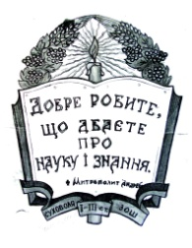
СУХОВІЛЬСЬКИЙ ЛІЦЕЙ ЗИМНОВОДІВСЬКОЇ СІЛЬСЬКОЇ РАДИ
81513, Львівська область Львівський район с. Суховоля вул. Шкільна, 1а
тел.295-06-84, 295-06-88 E-mail: dyrectorshkoly@gmail.com

Інформація про доступ для осіб інвалідністю та інших маломобільних груп населення

У Суховільському ліцеї Зимноводівської сільської ради Львівського району Львівської області (далі – ліцей) забезпечено безперешкодний доступ до корпусу № 2 для осіб з інвалідністю та інших маломобільних груп населення.

